PHÂN TÍCH YÊU CẦU

Nhóm: MIS3007_2_46K.02.01

Đề tài: Hệ thống quản lí bán hàng và hỗ trợ ra quyết định Marketing

MỤC LỤC

**1.** **Use case “Đăng ký”** 2

**2.** **Use case “Đăng nhập”** 3

**3.** **Use case “Đăng xuất”** 5

**4.** **Use case “Quản lí thống kê”** 6

**4.1.** **Use case “Thống kê doanh thu thuần”** 6

**4.2.** **Use case “Thống kê số lượng bán ra”** 8

**5.** **Use case “Quản lí nhân viên”** 9

**5.1.** **Use case “Tìm kiếm nhân viên”** 9

**5.2.** **Use case “Thêm mới nhân viên”** 10

**5.3.** **Use case “Chỉnh sửa thông tin nhân viên”** 11

**5.4.** **Use case “Xóa thông tin nhân viên”** 13

**6.** **Use case “Quản lí khách hàng”** 14

**6.1.** **Use case “Tìm kiếm khách hàng”** 14

**6.2.** **Use case “Thêm mới khách hàng”** 15

**6.3.** **Use case “Chỉnh sửa thông tin khách hàng”** 16

**6.4.** **Use case “Xóa thông tin khách hàng”** 18

**7.** **Use case “Quản lí sản phẩm”** 19

**7.1.** **Use case “Tìm kiếm sản phẩm”** 19

**7.2.** **Use case “Cài đặt thông tin sản phẩm”** 20

**7.3.** **Use case “Thêm mới sản phẩm”** 21

**8.** **Use case “Cài đặt”** 22

**8.1.** **Use case “Cài đặt thông tin tài khoản”** 23

**8.2.** **Use case “Đổi mật khẩu”** 24

**8.3.** **Use case “Đăng nhập với tài khoản khác”** 25

**8.4.** **Use case “Nhận trợ giúp”** 26

**8.5.** **Use case “Xem điều khoản dịch vụ”** 27

**8.6.** **Use case “Xem chính sách quyền riêng tư”** 27

**8.7.** **Use case “Thay đổi chủ đề giao diện”** 28

**9.** **Use case “Xem lịch sử giao dịch”** 29

**10.** **Use case “Bán hàng”** 30

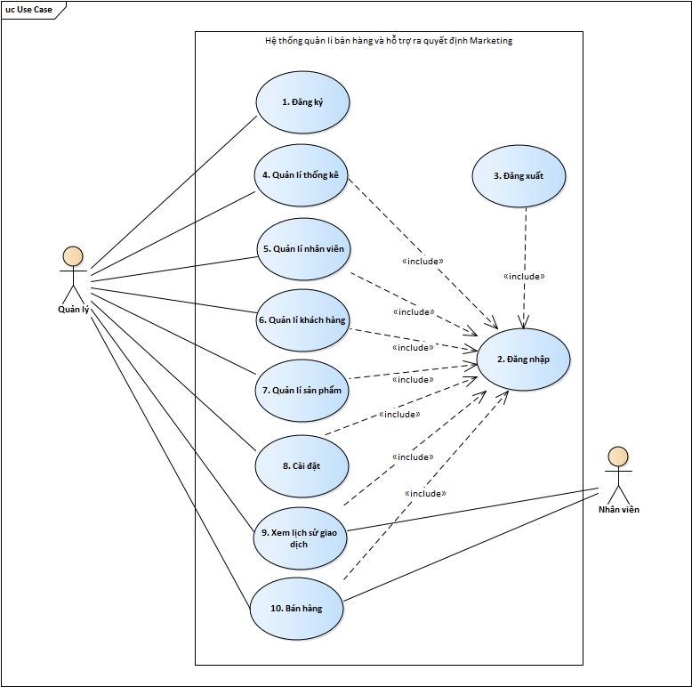

*Sơ đồ Use case tổng quát*

1. **Use case “Đăng ký”**
   1. Sơ đồ use case “Đăng ký”

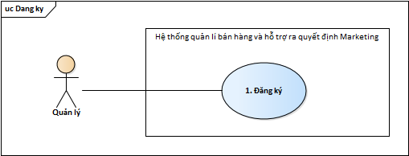

* 1. Sơ đồ hoạt động của use case “Đăng kí”

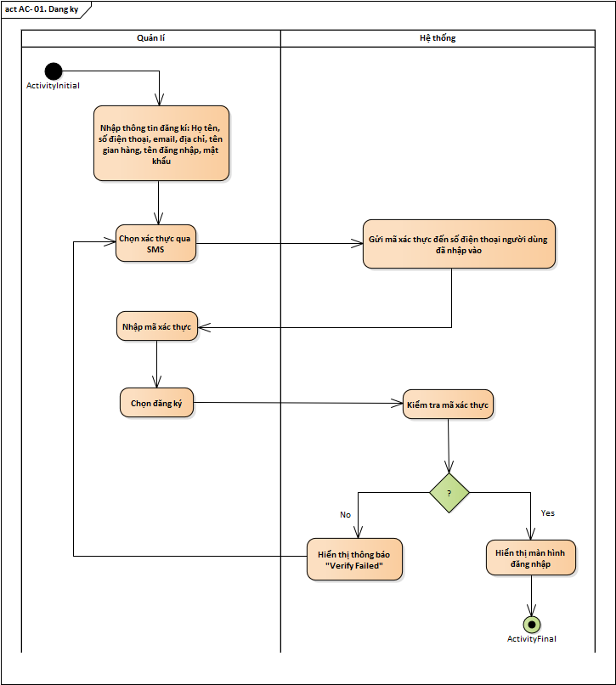

* 1. Đặc tả use case “Đăng ký”

|  |  |
| --- | --- |
| Actor: Quản lí | Type: Business Use - case |
| Brief Description: Là chủ cửa hàng kinh doanh, tôi muốn đăng kí tài khoản để sử dụng phần mềm để quản lí bán hàng và ra quyết định Marketing tốt hơn | |
| Trigger: Người dùng muốn sử dụng ứng dụng Blossom | |
| Pre-Condition:   1. Người dùng truy cập vào trang chủ của Blossom, chọn “Đăng ký”. 2. Hệ thống hiển thị màn hình Đăng nhập | |
| Basic Flow:   1. Quản lí nhập thông tin đăng kí 2. Chọn xác thực qua SMS 3. Hệ thống gửi mã xác thực tới số điện thoại 4. Quản lí nhập mã xác thực 5. Quản lí chọn “Đăng ký” 6. Hệ thống kiểm tra mã xác thực thành công 7. Hệ thống hiển thị màn hình đăng nhập   *Use case dừng lại.* | |
| Alternative Flow: | |
| Exception Flow:  5a. Hệ thống kiểm tra mã xác thực thất bại  5a1. Hệ thống hiển thị thông báo “Verify failed”. *Use case quay trở lại bước 2.* | |

1. **Use case “Đăng nhập”**
   1. Sơ đồ use case “Đăng nhập”

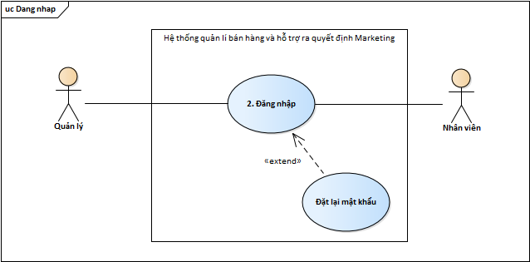

* 1. Sơ đồ hoạt động của use case “Đăng nhập”

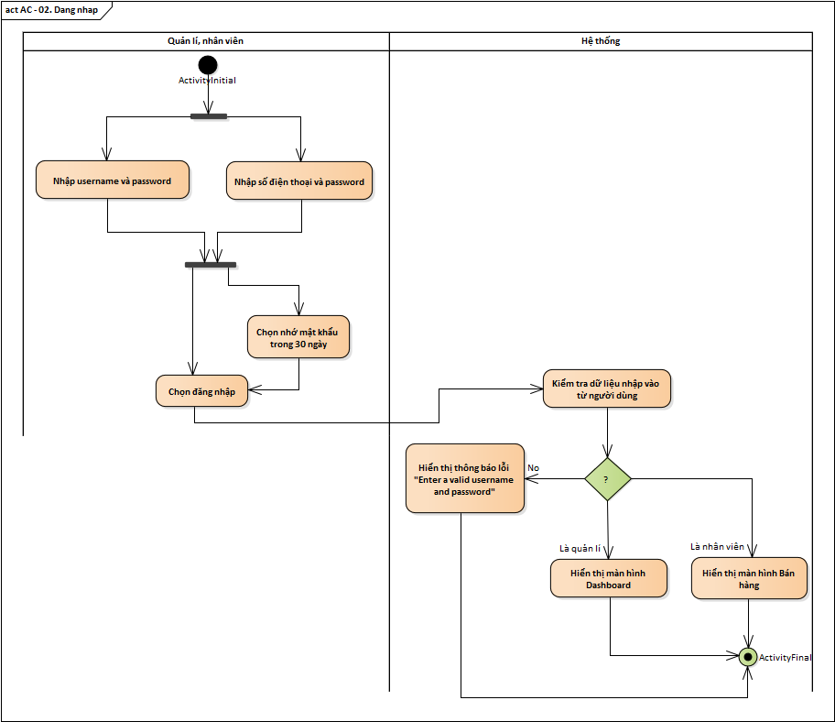

* 1. Đặc tả use case “Đăng nhập”

|  |  |
| --- | --- |
| Actor: Quản lý, nhân viên | Type: Business Use - case |
| Brief Description: Người dùng đăng nhập vào hệ thống để sử dụng các dịch vụ do Blossom cung cấp | |
| Trigger: Người dùng muốn đăng nhập vào hệ thống | |
| Pre-Condition: Quản lí cửa hàng đăng kí tài khoản thành công | |
| Basic Flow:   1. Người dùng nhập username và password 2. Người dùng chọn “Đăng nhập” 3. Hệ thống kiểm tra dữ liệu nhập vào từ người dùng thành công 4. Hệ thống hiển thị màn hình Dashboard khi dữ liệu nhập vào là thông tin của người quản lí   *Use case dừng lại.* | |
| Alternative Flow:  1a. Người dùng nhập số điện thoại và passwword. *Use case tiếp tục ở bước 2.*  4a. Hệ thống hiển thị màn hình Bán hàng khi dữ liệu nhập vào là thông tin của nhân viên  *Use case dừng lại.*  1b. Người dùng chọn “Quên mật khẩu”. *Use case tiếp tục ở use case “Đặt lại mật khẩu”.* | |
| Exception Flow:  3a. Hệ thống kiểm tra dữ liệu nhập vào từ người dùng thất bại  3a1. Hệ thống hiển thị thông báo lỗi “Enter a valid username and password”. *Use case dừng lại.* | |

* 1. Sơ đồ hoạt động của use case “Đặt lại mật khẩu”

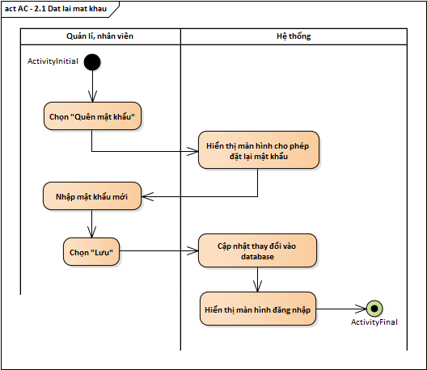

* 1. Đặc tả use case “Đặt lại mật khẩu”

|  |  |
| --- | --- |
| Actor: Quản lí, nhân viên | Type: Business Use - case |
| Brief Description: Là người quản lí/nhân viên, tôi muốn thay đổi mật khẩu khi đăng nhập. | |
| Trigger: Người dùng muốn thay đổi mật khẩu | |
| Pre-Condition: Người dùng chọn “Đăng nhập” tại trang Home. Hệ thống hiển thị màn hình đăng nhập. | |
| Basic Flow:   1. Người dùng chọn “Quên mật khẩu” 2. Hệ thống hiển thị màn hinh cho phép đặt lại mật khẩu 3. Người dùng nhập mật khẩu mới 4. Người dùng chọn “Lưu” 5. Hệ thống cập nhật thay đổi vào database 6. Hệ thống hiển thị màn hình đăng nhập   *Use case dừng lại.* | |
| Alternative Flow: | |
| Exception Flow: | |

1. **Use case “Đăng xuất”**
   1. Sơ đồ use case “Đăng xuất”

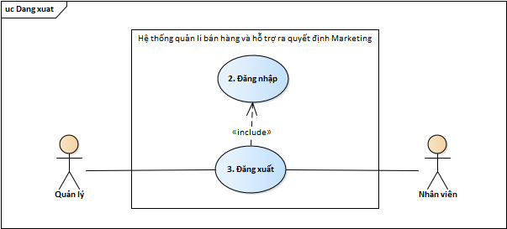

* 1. Sơ đồ hoạt động của use case “Đăng xuất”

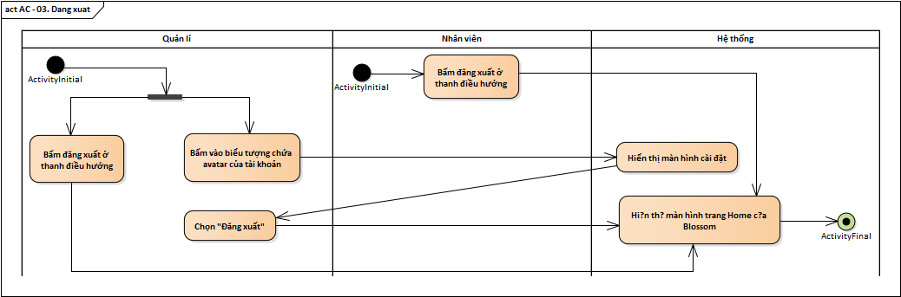

* 1. Đặc tả use case “Đăng xuất”

|  |  |
| --- | --- |
| Actor: Quản lí, nhân viên | Type: Business Use - case |
| Brief Description: Là người quản lí/nhân viên, tôi muốn đăng xuất khỏi ứng dụng. | |
| Trigger: Người dùng muốn thoát khỏi ứng dụng | |
| Pre-Condition: Người dùng đã đăng nhập thành công vào ứng dụng | |
| Basic Flow:   1. Người dùng chọn “Đăng xuất” ở thanh điều hướng 2. Hệ thống hiển thị màn hình trang Home của Blossom   *Use case dừng lại.* | |
| Alternative Flow:  1a. Quản lí chọn biểu tượng chứa avatar của tài khoản  1a1. Hệ thống hiển thị màn hình cài đặt  1a2. Quản lí chọn “Đăng xuất”. *Use case tiếp tục ở bước 2.* | |
| Exception Flow: | |

1. **Use case “Quản lí thống kê”**

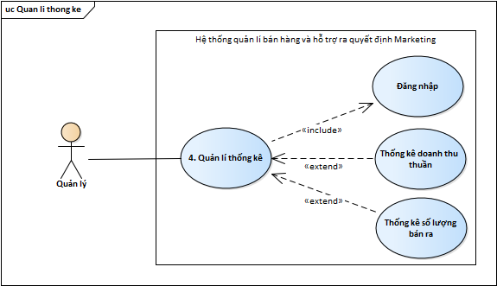

*Sơ đồ use case “Quản lí thống kê”*

* 1. **Use case “Thống kê doanh thu thuần”**
     1. Sơ đồ use case “Thống kê doanh thu thuần”

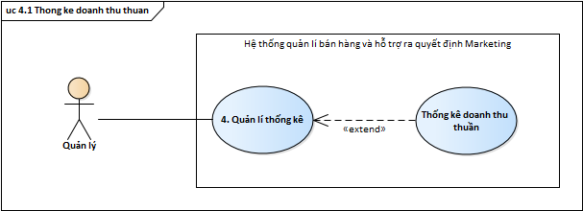

* + 1. Sơ đồ hoạt động của use case “Thống kê doanh thu thuần”

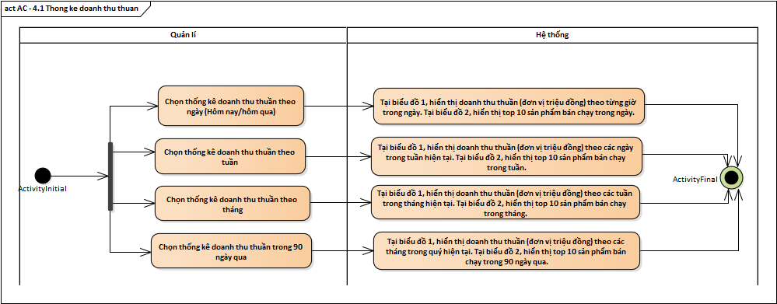

* + 1. Đặc tả use case “Thống kê doanh thu thuần”

|  |  |
| --- | --- |
| Actor: Quản lí | Type: Business Use - case |
| Brief Description: Là người quản lí, tôi muốn xem thống kê doanh thu thuần để có các quyết định bán hàng và Marketing tốt hơn | |
| Trigger: Quản lí muốn xem thống kê | |
| Pre-Condition:   1. Quản lí đã đăng nhập thành công 2. Hệ thống hiển thị màn hình Dashboard | |
| Basic Flow:   1. Quản lí chọn thống kê doanh thu thuần theo ngày. 2. Tại biểu đồ 1, hiển thị doanh thu thuần (đơn vị triệu đồng) theo từng giờ trong ngày. Tại biểu đồ 2, hiển thị top 10 sản phẩm bán chạy trong ngày.   *Use case dừng lại.* | |
| Alternative Flow:  1a. Quản lí chọn thống kê doanh thu thuần theo tuần  1a1. Tại biểu đồ 1, hiển thị doanh thu thuần (đơn vị triệu đồng) theo các ngày trong tuần hiện tại. Tại biểu đồ 2, hiển thị top 10 sản phẩm bán chạy trong tuần  *Use case dừng lại.*  1b. Quản lí chọn thống kê doanh thu thuần theo tháng  1b1. Tại biểu đồ 1, hiển thị doanh thu thuần (đơn vị triệu đồng) theo các tuần trong tháng hiện tại. Tại biểu đồ 2, hiển thị top 10 sản phẩm bán chạy trong tháng.  *Use case dừng lại.*  1c. Người dùng chọn thống kê doanh thu thuần trong 90 ngày qua  1c1. Tại biểu đồ 1, hiển thị doanh thu thuần (đơn vị triệu đồng) theo các tháng trong quý hiện tại. Tại biểu đồ 2, hiển thị top 10 sản phẩm bán chạy trong 90 ngày qua.  *Use case dừng lại.* | |
| Exception Flow: | |

* 1. **Use case “Thống kê số lượng bán ra”** 
     1. Sơ đồ use case “Thống kê số lượng bán ra”

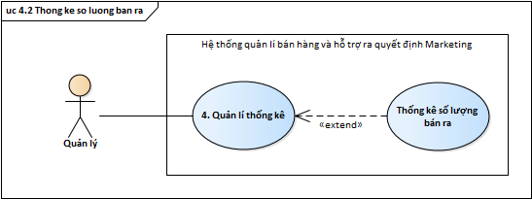

* + 1. Sơ đồ hoạt động của use case “Thống kê số lượng bán ra”

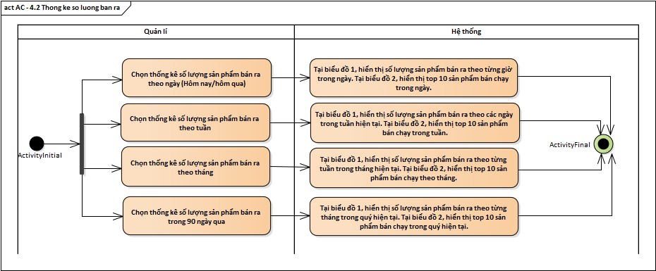

* + 1. Đặc tả của use case “Thống kê số lượng bán ra”

|  |  |
| --- | --- |
| Actor: Quản lí | Type: Business Use - case |
| Brief Description: Là người quản lí, tôi muốn xem thống kê số lượng sản phẩm bán ra để có các quyết định bán hàng và Marketing tốt hơn | |
| Trigger: Quản lí muốn xem thống kê | |
| Pre-Condition:   1. Quản lí đã đăng nhập thành công 2. Hệ thống hiển thị màn hình Dashboard | |
| Basic Flow:   1. Quản lí chọn thống kê số lượng sản phẩm bán ra theo ngày 2. Tại biểu đồ 1, hiển thị số lượng sản phẩm bán ra theo từng giờ trong ngày. Tại biểu đồ 2, hiển thị top 10 sản phẩm bán chạy trong ngày   *Use case dừng lại.* | |
| Alternative Flow:  1a. Quản lí chọn thống kê số lượng sản phẩm bán ra theo tuần  1a1. Tại biểu đồ 1, hiển thị số lượng sản phẩm bán ra theo các ngày trong tuần hiện tại  Tại biểu đồ 2, hiển thị top 10 sản phẩm bán chạy trong tuần  *Use case dừng lại.*  1b. Quản lí chọn thống kê số lượng sản phẩm bán ra theo tháng  1b1. Tại biểu đồ 1, hiển thị số lượng sản phẩm bán ra theo từng tuần trong tháng hiện tại  Tại biểu đồ 2, hiển thị top 10 sản phẩm bán chạy theo tháng.  *Use case dừng lại.*  1c. Quản lí chọn thống kê số lượng sản phẩm bán ra trong 90 ngày qua  1c1. Tại biểu đồ 1, hiển thị số lượng sản phẩm bán ra theo từng tháng trong quý hiện tại. Tại biểu đồ 2, hiển thị top 10 sản phẩm bán chạy trong quý hiện tại.  *Use case dừng lại.* | |
| Exception Flow: | |

1. **Use case “Quản lí nhân viên”**

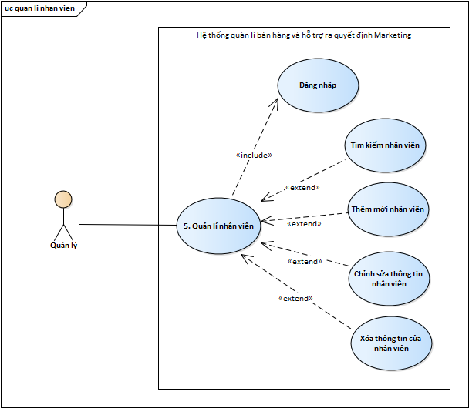

*Sơ đồ use case “Quản lí nhân viên”*

* 1. **Use case “Tìm kiếm nhân viên”**
     1. Sơ đồ use case “Tìm kiếm nhân viên”

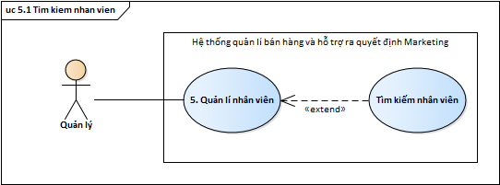

* + 1. Sơ đồ hoạt động của use case “Tìm kiếm nhân viên”

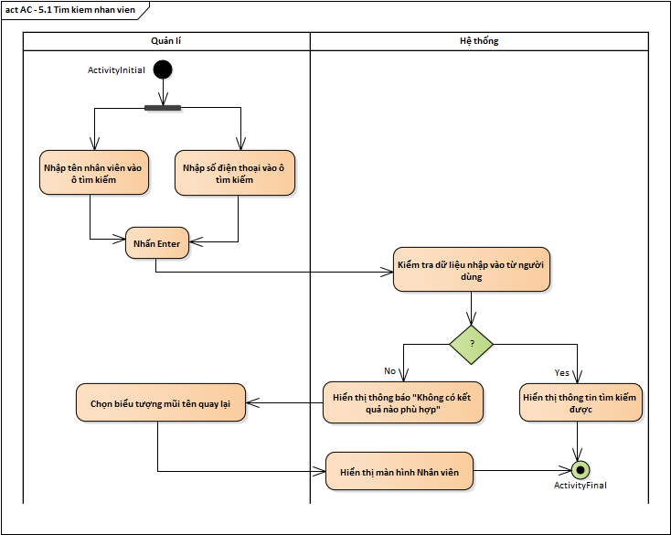

* + 1. Đặc tả use case “Tìm kiếm nhân viên”

|  |  |
| --- | --- |
| Actor: Quản lí | Type: Business Use - case |
| Brief Description: Là quản lí, tôi muốn tìm kiếm thông tin nhân viên của mình trên hệ thống | |
| Trigger: Quản lí muốn tìm kiếm thông tin nhân viên | |
| Pre-Condition:   1. Quản lí đã đăng nhập thành công 2. Hệ thống hiển thị màn hình Nhân viên | |
| Basic Flow:   1. Quản lí nhập tên nhân viên vào ô tìm kiếm 2. Quản lí nhấn Enter 3. Hệ thống kiểm tra dữ liệu nhập vào từ người dùng thành công 4. Hệ thống hiển thị thông tin tìm kiếm được   *Use case dừng lại.* | |
| Alternative Flow:  1a. Quản lí nhập số điện thoại nhân viên vào ô tìm kiếm. *Use case quay trở lại bước 2.* | |
| Exception Flow:  3a. Hệ thống kiểm tra dữ liệu nhập vào từ người dùng thất bại  3a1. Hiển thị thông báo “Không có kết quả nào phù hợp”  3a2. Quản lí nhấn nút mũi tên quay lại  3a3. Hệ thống hiển thị màn hình Nhân viên  *Use case dừng lại.* | |

* 1. **Use case “Thêm mới nhân viên”**
     1. Sơ đồ use case “Thêm mới nhân viên”

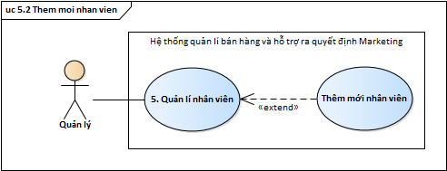

* + 1. Sơ đồ hoạt động của use case “Thêm mới nhân viên”

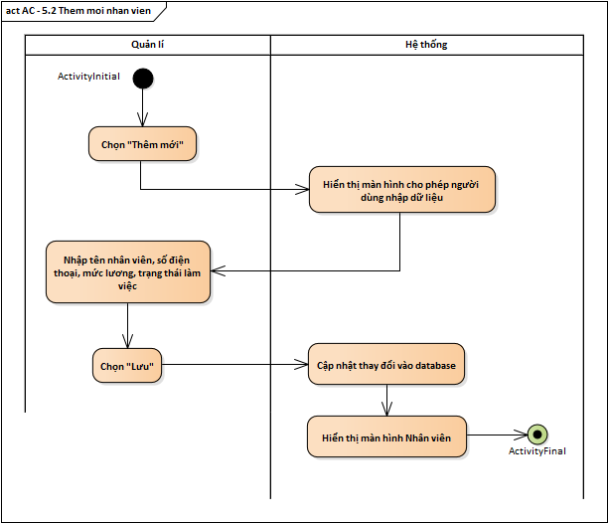

* + 1. Đặc tả use case “Thêm mới nhân viên”

|  |  |
| --- | --- |
| Actor: Quản lí | Type: Business Use - case |
| Brief Description: Là người quản lí, tôi muốn thêm thông tin của một nhân viên mới. | |
| Trigger: Quản lí muốn thêm thông tin của nhân viên mới. | |
| Pre-Condition:   1. Quản lí đã đăng nhập thành công. 2. Hệ thống hiển thị màn hình Nhân viên. | |
| Basic Flow:   1. Quản lí chọn “Thêm mới” 2. Hệ thống hiển thị màn hình cho phép nhập dữ liệu 3. Quản lí nhập tên nhân viên, số điện thoại, mức lương, trạng thái làm việc. 4. Quản lí chọn “Lưu” 5. Hệ thống cập nhật thay đổi vào database. 6. Hệ thống hiển thị màn hình Nhân viên   *Use case dừng lại.* | |
| Alternative Flow: | |
| Exception Flow: | |

* 1. **Use case “Chỉnh sửa thông tin nhân viên”**
     1. Sơ đồ use case “Chỉnh sửa thông tin nhân viên”

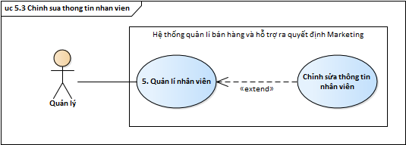

* + 1. Sơ đồ hoạt động của use case “Chỉnh sửa thông tin nhân viên”

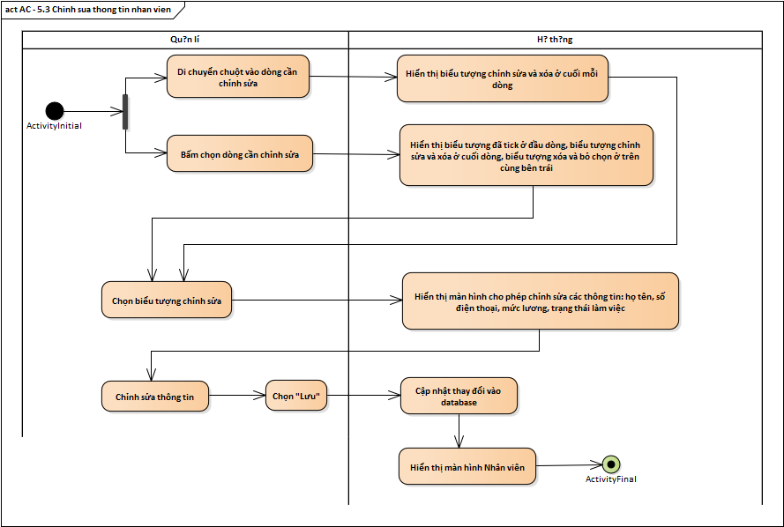

* + 1. Đặc tả use case “Chỉnh sửa thông tin nhân viên”

|  |  |
| --- | --- |
| Actor: Quản lí | Type: Business Use - case |
| Brief Description: Là người quản lí, tôi muốn chỉnh sửa thông tin: họ tên, số điện thoại, mức lương, trạng thái của nhân viên. | |
| Trigger: Quản lí muốn chỉnh sửa thông tin của nhân viên. | |
| Pre-Condition:   1. Quản lí đã đăng nhập thành công 2. Hệ thống hiển thị màn hình Nhân viên | |
| Basic Flow:   1. Di chuyển chuột vào dòng cần chỉnh sửa 2. Hệ thống hiển thị biểu tượng chỉnh sửa và xóa ở cuối mỗi dòng 3. Quản lí chọn biểu tượng chỉnh sửa 4. Hệ thống hiển thị màn hình cho phép chỉnh sửa thông tin nhân viên 5. Quản lí chỉnh sửa thông tin 6. Quản lí chọn “Lưu” 7. Hệ thống cập nhật thay đổi vào database 8. Hệ thống hiển thị màn hình Nhân viên   *Use case dừng lại.* | |
| Alternative Flow:  1a. Bấm chọn những dòng cần chỉnh sửa  1a1. Hệ thống hiển thị biểu tượng đã tick ở đầu dòng, biểu tượng chỉnh sửa và xóa ở cuối dòng, biểu tượng xóa và bỏ chọn ở trên cùng bên trái. *Use case tiếp tục ở bước 3.* | |
| Exception Flow: | |

* 1. **Use case “Xóa thông tin nhân viên”**
     1. Sơ đồ use case “Xóa thông tin nhân viên”

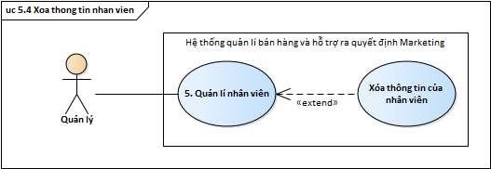

* + 1. Sơ đồ hoạt động của use case “Xóa thông tin nhân viên”

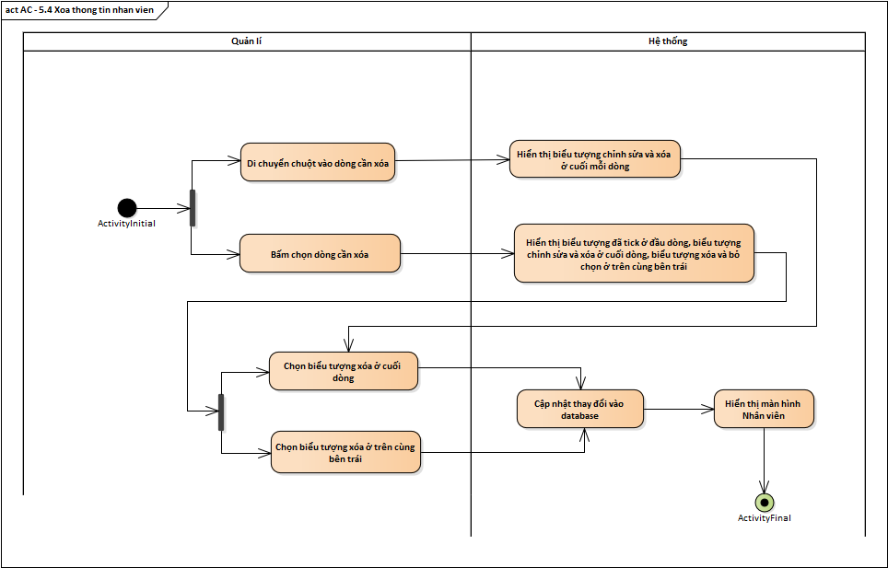

* + 1. Đặc tả use case “Xóa thông tin nhân viên”

|  |  |
| --- | --- |
| Actor: Quản lí | Type: Business Use - case |
| Brief Description: Là người quản lí, tôi muốn xóa thông tin của nhân viên | |
| Trigger: Quản lí muốn xóa thông tin của nhân viên | |
| Pre-Condition:   1. Quản lí đã đăng nhập thành công 2. Hệ thống hiển thị màn hình màn hình Nhân viên | |
| Basic Flow:   1. Quản lí di chuyển chuột vào dòng cần xóa 2. Hệ thống hiển thị biểu tượng chỉnh sửa và xóa ở cuối mỗi dòng 3. Quản lí chọn biểu tượng xóa ở cuối dòng 4. Hệ thống cập nhật thay đổi vào database   *Use case dừng lại.* | |
| Alternative Flow:  1a. Quản lí bấm chọn dòng cần xóa  1a1. Hệ thống hiển thị biểu tượng đã tick ở đầu dòng, biểu tượng chỉnh sửa và xóa ở cuối dòng, biểu tượng xóa và bỏ chọn ở trên cùng bên trái  *Use case tiếp tục ở bước 3.*  1a2. Quản lí chọn biểu tượng xóa ở trên cùng bên trái. *Use case tiếp tục ở bước 4.* | |
| Exception Flow: | |

1. **Use case “Quản lí khách hàng”**

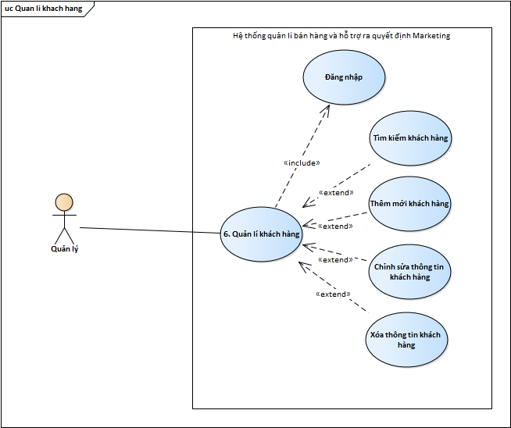

*Sơ đồ use case “Quản lí bán hàng”*

* 1. **Use case “Tìm kiếm khách hàng”**
     1. Sơ đồ use case “Tìm kiếm khách hàng”

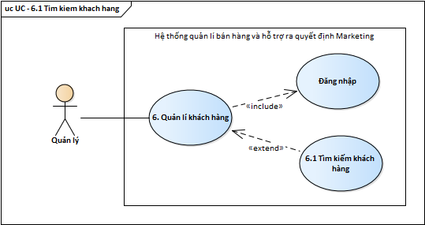

* + 1. Sơ đồ hoạt động của use case “Tìm kiếm khách hàng”

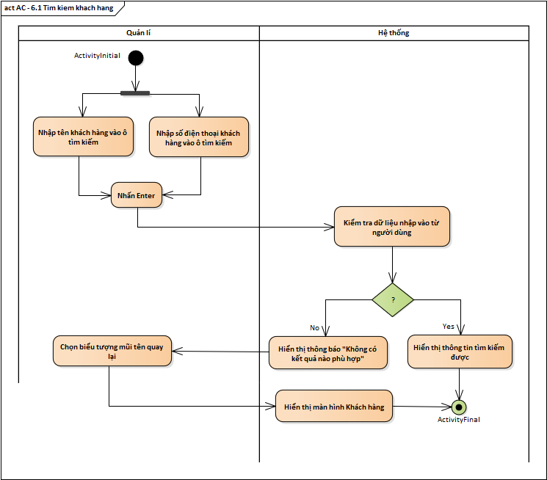

* + 1. Đặc tả use case “Tìm kiếm khách hàng”

|  |  |
| --- | --- |
| Actor: Quản lí | Type: Business Use - case |
| Brief Description: Là quản lí, tôi muốn tìm kiếm thông tin khách hàng của mình trên hệ thống | |
| Trigger: Quản lí muốn tìm kiếm thông tin nhân viên | |
| Pre-Condition:   1. Quản lí đã đăng nhập thành công 2. Hệ thống hiển thị màn hình Khách hàng | |
| Basic Flow:   1. Quản lí nhập tên khách hàng vào ô tìm kiếm 2. Quản lí nhấn Enter 3. Hệ thống kiểm tra dữ liệu nhập vào từ người dùng thành công 4. Hệ thống hiển thị thông tin tìm kiếm được   *Use case dừng lại.* | |
| Alternative Flow:  1a. Quản lí nhập số điện thoại khách hàng vào ô tìm kiếm. *Use case quay trở lại bước 2.* | |
| Exception Flow:  3a. Hệ thống kiểm tra dữ liệu nhập vào từ người dùng thất bại  3a1. Hiển thị thông báo “Không có kết quả nào phù hợp”  3a2. Quản lí nhấn nút mũi tên quay lại  3a3. Hệ thống hiển thị màn hình Khách hàng  *Use case dừng lại.* | |

* 1. **Use case “Thêm mới khách hàng”**
     1. Sơ đồ use case “Thêm mới khách hàng”

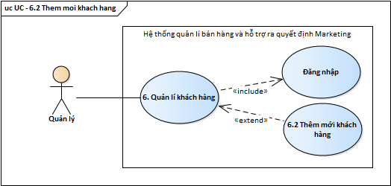

* + 1. Sơ đồ hoạt động của use case “Thêm mới khách hàng”

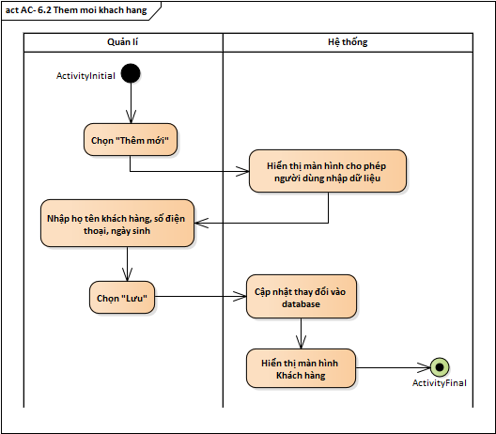

* + 1. Đặc tả use case “Thêm mới khách hàng”

|  |  |
| --- | --- |
| Actor: Quản lí | Type: Business Use - case |
| Brief Description: Là quản lí, tôi muốn thêm một khách hàng mới vào hệ thống | |
| Trigger: Quản lí muốn thêm khách hàng mới | |
| Pre-Condition:   1. Quản lí đã đăng nhập thành công 2. Hệ thống hiển thị màn hình Khách hàng | |
| Basic Flow:   1. Quản lí chọn “Thêm mới” 2. Hệ thống hiển thị màn hình cho phép nhập dữ liệu 3. Quản lí nhập họ tên khách hàng, số điện thoại, ngày sinh 4. Quản lí chọn “Lưu” 5. Hệ thống cập nhật thay đổi vào database 6. Hệ thống hiển thị màn hình Khách hàng   *Use case dừng lại.* | |
| Alternative Flow: | |
| Exception Flow: | |

* 1. **Use case “Chỉnh sửa thông tin khách hàng”**
     1. Sơ đồ use case “Chỉnh sửa thông tin khách hàng”

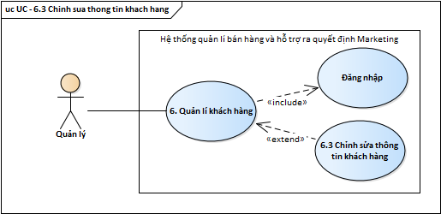

* + 1. Sơ đồ hoạt động của use case “Chỉnh sửa thông tin khách hàng”

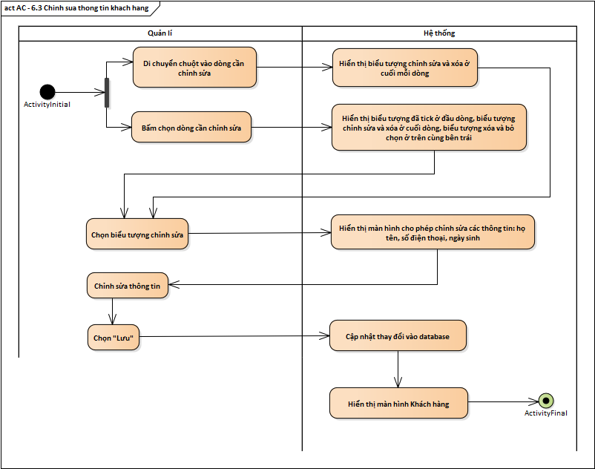

* + 1. Đặc tả use case “Chỉnh sửa thông tin khách hàng”

|  |  |
| --- | --- |
| Actor: Quản lí | Type: Business Use - case |
| Brief Description: Là quản lí, tôi muốn chỉnh sửa thông tin của khách hàng | |
| Trigger: Quản lí muốn chỉnh sửa thông tin khách hàng | |
| Pre-Condition:   1. Quản lí đã đăng nhập thành công 2. Hệ thống hiển thị màn hình Khách hàng | |
| Basic Flow:   1. Quản lí di chuyển chuột vào dòng cần chỉnh sửa 2. Hệ thống hiển thị biểu tượng chỉnh sửa và xóa ở cuối mỗi dòng 3. Quản lí chọn biểu tượng chỉnh sửa 4. Hệ thống hiển thị màn hình cho phép chỉnh sửa dữ liệu 5. Quản lí chỉnh sửa các thông tin: họ tên, số điện thoại, ngày sinh 6. Quản lí chọn “Lưu” 7. Hệ thống cập nhật thay đổi vào database 8. Hệ thống hiển thị màn hình Khách hàng   *Use case dừng lại.* | |
| Alternative Flow:  1a. Quản lí bấm chọn dòng cần chỉnh sửa  1a1. Hệ thống hiển thị biểu tượng đã tick ở đầu dòng, biểu tượng chỉnh sửa và xóa ở cuối dòng, biểu tượng xóa và bỏ chọn ở trên cùng bên trái. *Use case tiếp tục ở bước 3.* | |
| Exception Flow: | |

* 1. **Use case “Xóa thông tin khách hàng”**
     1. Sơ đồ use case “Xóa thông tin khách hàng”

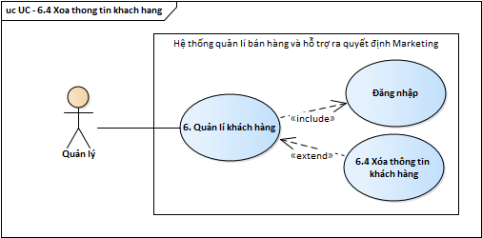

* + 1. Sơ đồ hoạt động của use case “Xóa thông tin khách hàng”

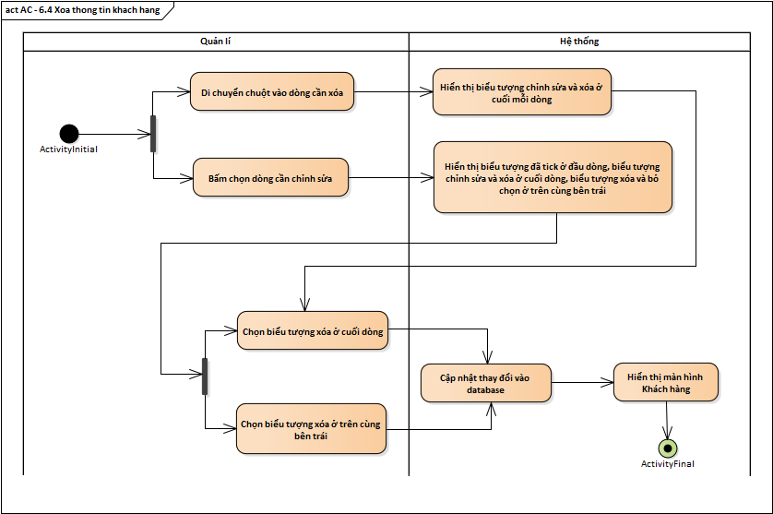

* + 1. Đặc tả use case “Xóa thông tin khách hàng”

|  |  |
| --- | --- |
| Actor: Quản lí | Type: Business Use - case |
| Brief Description: Là quản lí, tôi muốn xóa thông tin của khách hàng khỏi hệ thống | |
| Trigger: Quản lí muốn xóa thông tin khách hàng | |
| Pre-Condition:   1. Quản lí đã đăng nhập thành công 2. Hệ thống hiển thị màn hình Khách hàng | |
| Basic Flow:   1. Quản lí di chuyển chuột vào dòng cần xóa 2. Hệ thống hiển thị biểu tượng chỉnh sửa và xóa ở cuối mỗi dòng 3. Quản lí chọn biểu tượng xóa ở cuối dòng 4. Hệ thống cập nhật thay đổi vào database   *Use case dừng lại.* | |
| Alternative Flow:  1a. Quản lí bấm chọn dòng cần chỉnh sửa  1a1. Hệ thống hiển thị biểu tượng đã tick ở đầu dòng, biểu tượng chỉnh sửa và xóa ở cuối dòng, biểu tượng xóa và bỏ chọn ở trên cùng bên trái. *Use case tiếp tục ở bước 3.*  1a2. Quản lí chọn biểu tượng xóa ở trên cùng bên trái. *Use case tiếp tục ở bước 4.* | |
| Exception Flow: | |

1. **Use case “Quản lí sản phẩm”**

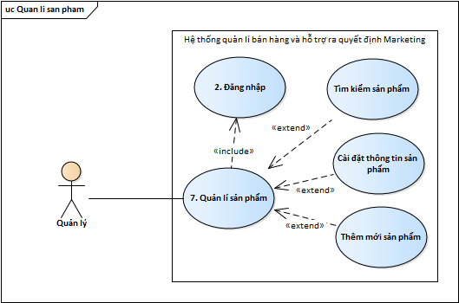

*Sơ đồ use case “Quản lí sản phẩm”*

* 1. **Use case “Tìm kiếm sản phẩm”**
     1. Sơ đồ use case “Tìm kiếm sản phẩm”

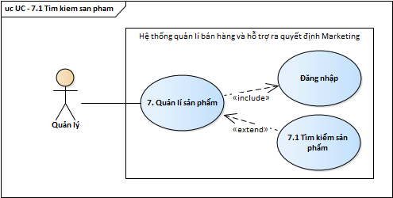

* + 1. Sơ đồ hoạt động của use case “Tìm kiếm sản phẩm”

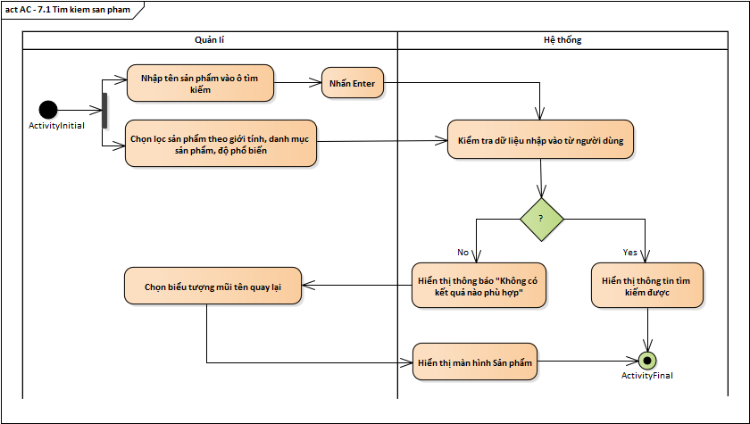

* + 1. Đặc tả use case “Tìm kiếm sản phẩm”

|  |  |
| --- | --- |
| Actor: Quản lí | Type: Business Use - case |
| Brief Description: Là quản lí, tôi muốn tìm kiếm sản phẩm | |
| Trigger: Quản lí muốn tìm kiếm sản phẩm | |
| Pre-Condition:   1. Quản lí đã đăng nhập thành công 2. Hệ thống hiển thị màn hình Sản phẩm | |
| Basic Flow:   1. Quản lí nhập tên sản phẩm vào ô tìm kiếm 2. Quản lí nhấn Enter 3. Hệ thống kiểm tra dữ liệu nhập vào từ người dùng thành công 4. Hệ thống hiển thị thông tin tìm kiếm được   Use case dừng lại. | |
| Alternative Flow:  1a1. Quản lí chọn lọc sản phẩm theo giới tính, danh mục sản phẩm, độ phổ biến. *Use case tiếp tục ở bước 3.* | |
| Exception Flow:  3a. Hệ thống kiểm tra dữ liệu nhập vào từ người dùng thất bại  3a1. Hệ thống hiển thị thông báo “Không có kết quả nào phù hợp”  3a2. Quản lí bấm chọn biểu tượng mũi tên quay lại  3a3. Hệ thống hiển thị màn hình Sản phẩm  *Use case dừng lại.* | |

* 1. **Use case “Cài đặt thông tin sản phẩm”**
     1. Sơ đồ use case “Cài đặt thông tin sản phẩm”

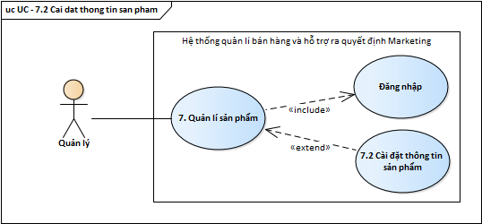

* + 1. Sơ đồ hoạt động của use case “Cài đặt thông tin sản phẩm”

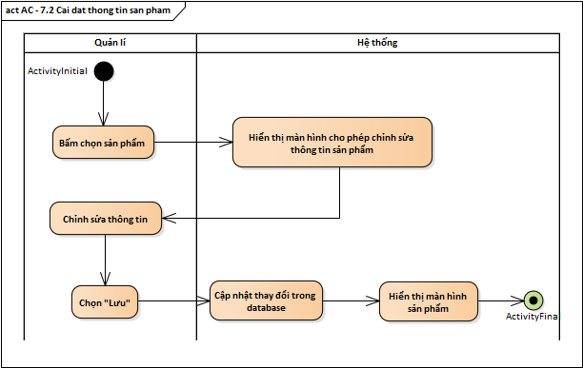

* + 1. Đặc tả use case “Cài đặt thông tin sản phẩm”

|  |  |
| --- | --- |
| Actor: Quản lí | Type: Business Use - case |
| Brief Description: Là quản lí, tôi muốn cài đặt các thông tin của sản phẩm | |
| Trigger: Quản lí muốn thay đổi các thông tin của sản phẩm | |
| Pre-Condition:   1. Quản lí đã đăng nhập thành công 2. Hệ thống hiển thị màn hình Sản phẩm | |
| Basic Flow:   1. Quản lí bấm chọn sản phẩm 2. Hệ thống Hiển thị màn hình cho phép chỉnh sửa thông tin sản phẩm 3. Quản lí chỉnh sửa các thông tin: tên sản phẩm, size, màu sắc, giá nhập, giá bán, nhà cung cấp 4. Quản lí chọn “Lưu” 5. Hệ thống cập nhật thay đổi vào database 6. Hệ thống hiển thị màn hình sản phẩm   *Use case dừng lại.* | |
| Alternative Flow: | |
| Exception Flow: | |

* 1. **Use case “Thêm mới sản phẩm”**
     1. Sơ đồ use case “Thêm mới sản phẩm”

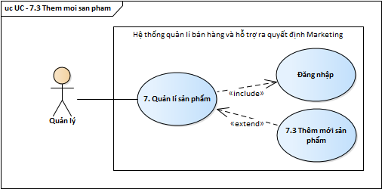

* + 1. Sơ đồ hoạt động của use case “Thêm mới sản phẩm”

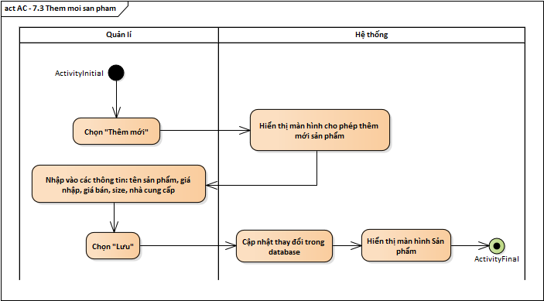

* + 1. Đặc tả use case “Thêm mới sản phẩm”

|  |  |
| --- | --- |
| Actor: Quản lí | Type: Business Use - case |
| Brief Description: Là quản lí, tôi muốn thêm một sản phẩm mới | |
| Trigger: Quản lí muốn thêm thông tin sản phẩm mới | |
| Pre-Condition:   1. Quản lí đã đăng nhập thành công 2. Hệ thống hiển thị màn hình Sản phẩm | |
| Basic Flow:   1. Quản lí chọn “Thêm mới” 2. Hệ thống hiển thị màn hình cho phép thêm mới sản phẩm 3. Quản lí nhập vào các thông tin: tên sản phẩm, giá nhập, giá bán, size, nhà cung cấp 4. Quản lí chọn “Lưu” 5. Hệ thống cập nhật thay đổi vào database 6. Hệ thống hiển thị màn hình sản phẩm   *Use case dừng lại.* | |
| Alternative Flow: | |
| Exception Flow: | |

1. **Use case “Cài đặt”**

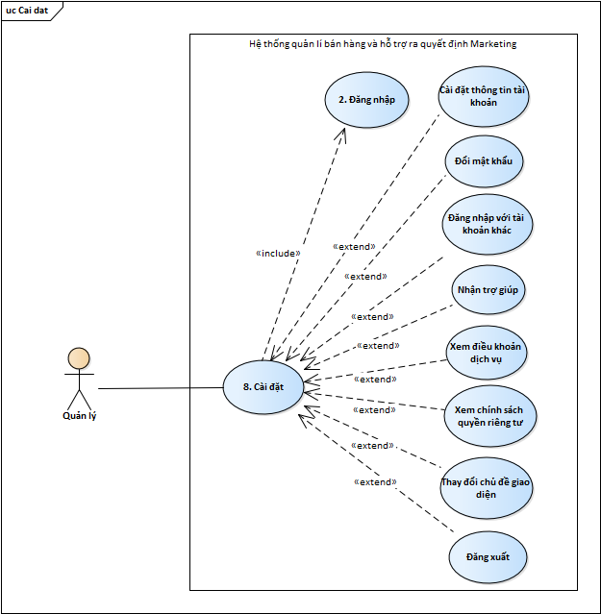

*Sơ đồ use case “Cài đặt”*

* 1. **Use case “Cài đặt thông tin tài khoản”**
     1. Sơ đồ use case “Cài đặt thông tin tài khoản”

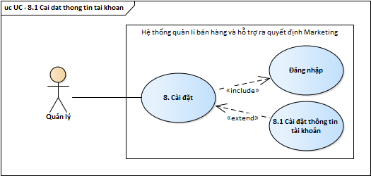

* + 1. Sơ đồ hoạt động của use case “Cài đặt thông tin tài khoản”

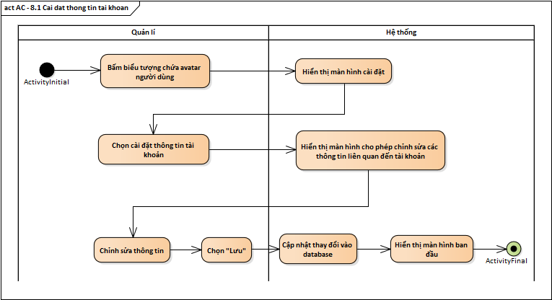

* + 1. Đặc tả “Cài đặt thông tin tài khoản”

|  |  |
| --- | --- |
| Actor: Quản lí | Type: Business Use - case |
| Brief Description: Là quản lí, tôi muốn chỉnh sửa các thông tin liên quan đến tài khoản của mình | |
| Trigger: Quản lí muốn cài đặt thông tin tài khoản | |
| Pre-Condition: Quản lí đã đăng nhập thành công | |
| Basic Flow:   1. Quản lí bấm vào biểu tượng chứa avatar 2. Hệ thống hiển thị màn hình cài đặt 3. Quản lí chọn “Cài đặt thông tin tài khoản” 4. Hệ thống hiển thị màn hình cho phép chỉnh sửa các thông tin liên quan đến tài khoản 5. Quản lí chỉnh sửa thông tin 6. Quản lí chọn “Lưu” 7. Hệ thống cập nhật thay đổi vào database 8. Hệ thống hiển thị về màn hình ban đầu   *Use case dừng lại.* | |
| Alternative Flow: | |
| Exception Flow: | |

* 1. **Use case “Đổi mật khẩu”**
     1. Sơ đồ use case “Đổi mật khẩu”

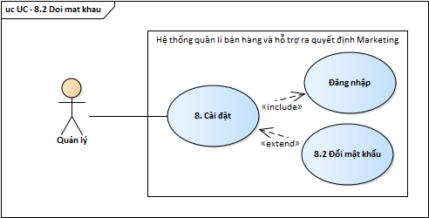

* + 1. Sơ đồ hoạt động của use case “Đổi mật khẩu”

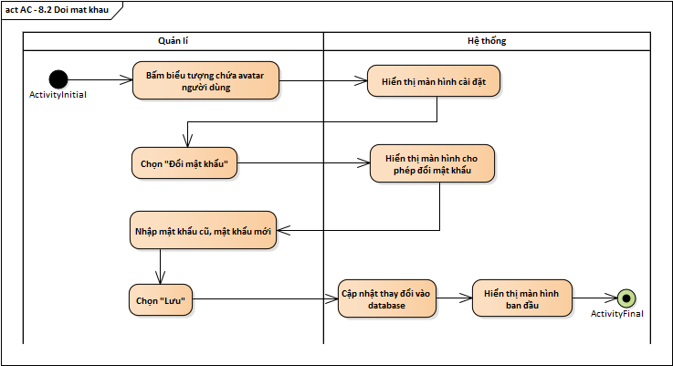

* + 1. Đặc tả “Đổi mật khẩu”

|  |  |
| --- | --- |
| Actor: Quản lí | Type: Business Use - case |
| Brief Description: Là quản lí, tôi muốn đổi mật khẩu cho tài khoản của mình | |
| Trigger: Quản lí muốn đổi mật khẩu | |
| Pre-Condition: Quản lí đã đăng nhập thành công | |
| Basic Flow:   1. Quản lí bấm vào biểu tượng chứa avatar 2. Hệ thống hiển thị màn hình cài đặt 3. Quản lí chọn “Đổi mật khẩu” 4. Hệ thống hiển thị màn hình cho phép đổi mật khẩu 5. Quản lí nhập mật khẩu cũ, mật khẩu mới 6. Quản lí chọn “Lưu” 7. Hệ thống cập nhật thay đổi vào database 8. Hệ thống hiển thị về màn hình ban đầu   *Use case dừng lại.* | |
| Alternative Flow: | |
| Exception Flow: | |

* 1. **Use case “Đăng nhập với tài khoản khác”**
     1. Sơ đồ use case “Đăng nhập với tài khoản khác”

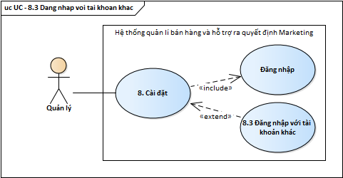

* + 1. Sơ đồ hoạt động của use case “Đăng nhập với tài khoản khác”

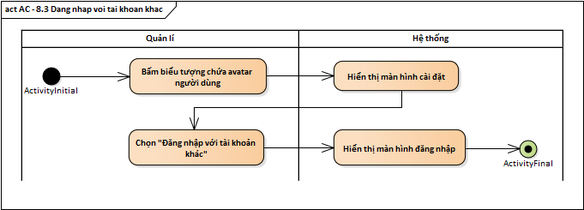

* + 1. Đặc tả “Đăng nhập với tài khoản khác”

|  |  |
| --- | --- |
| Actor: Quản lí | Type: Business Use - case |
| Brief Description: Là quản lí, tôi muốn đăng xuất ra khỏi hệ thống sau đó đăng nhập với tài khoản khác | |
| Trigger: Quản lí muốn đăng nhập với tài khoản tài khoản khác | |
| Pre-Condition: Quản lí đã đăng nhập thành công | |
| Basic Flow:   1. Quản lí bấm vào biểu tượng chứa avatar 2. Hệ thống hiển thị màn hình cài đặt 3. Quản lí chọn “Đăng nhập với tài khoản khác” 4. Hệ thống hiển thị màn hình Đăng nhập   *Use case dừng lại.* | |
| Alternative Flow: | |
| Exception Flow: | |

* 1. **Use case “Nhận trợ giúp”**
     1. Sơ đồ use case “Nhận trợ giúp”

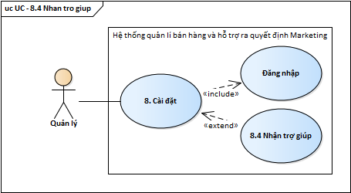

* + 1. Sơ đồ hoạt động của use case “Nhận trợ giúp”

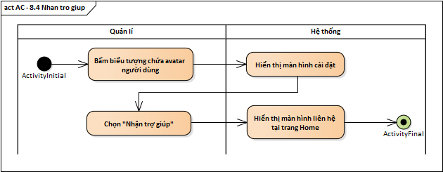

* + 1. Đặc tả “Nhận trợ giúp”

|  |  |
| --- | --- |
| Actor: Quản lí | Type: Business Use - case |
| Brief Description: Là quản lí, tôi muốn nhận trợ gúp từ bên cung cấp hệ thống | |
| Trigger: Quản lí muốn nhận trợ giúp từ bên cung cấp hệ thống | |
| Pre-Condition: Quản lí đã đăng nhập thành công | |
| Basic Flow:   1. Quản lí bấm vào biểu tượng chứa avatar 2. Hệ thống hiển thị màn hình cài đặt 3. Quản lí chọn “Nhận trợ giúp” 4. Hệ thống hiển thị màn hình Liên hệ tại trang Home   *Use case dừng lại.* | |
| Alternative Flow: | |
| Exception Flow: | |

* 1. **Use case “Xem điều khoản dịch vụ”**
     1. Sơ đồ use case “Xem điều khoản dịch vụ”

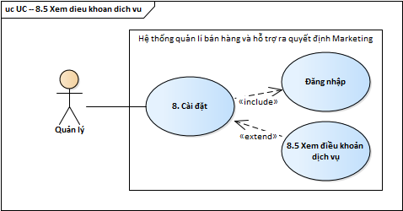

* + 1. Sơ đồ hoạt động của use case “Xem điều khoản dịch vụ”

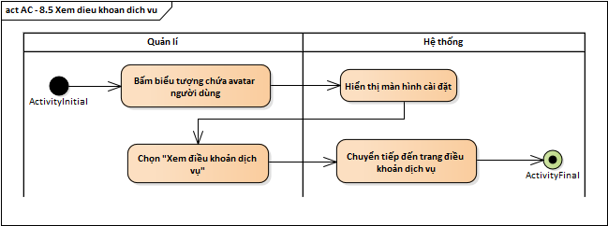

* + 1. Đặc tả “Xem điều khoản dịch vụ”

|  |  |
| --- | --- |
| Actor: Quản lí | Type: Business Use - case |
| Brief Description: Là quản lí, tôi muốn xem các điều khoản dịch vụ | |
| Trigger: Quản lí muốn xem điều khoản dịch vụ | |
| Pre-Condition: Quản lí đã đăng nhập thành công | |
| Basic Flow:   1. Quản lí bấm vào biểu tượng chứa avatar 2. Hệ thống hiển thị màn hình cài đặt 3. Quản lí chọn “Xem điều khoản dịch vụ” 4. Hệ thống chuyển tiếp đến trang điều khoản ịch vụ   *Use case dừng lại.* | |
| Alternative Flow: | |
| Exception Flow: | |

* 1. **Use case “Xem chính sách quyền riêng tư”**
     1. Sơ đồ use case “Xem chính sách quyền riêng tư”

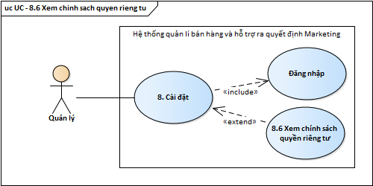

* + 1. Sơ đồ hoạt động của use case “Xem chính sách quyền riêng tư”

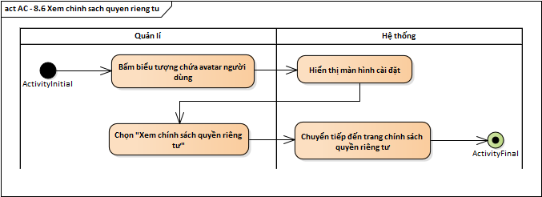

* + 1. Đặc tả “Xem chính sách quyền riêng tư”

|  |  |
| --- | --- |
| Actor: Quản lí | Type: Business Use - case |
| Brief Description: Là quản lí, tôi muốn xem chính sách về quyền riêng tư | |
| Trigger: Quản lí muốn xem chính sách quyền riêng tư | |
| Pre-Condition: Quản lí đã đăng nhập thành công | |
| Basic Flow:   1. Quản lí bấm vào biểu tượng chứa avatar 2. Hệ thống hiển thị màn hình cài đặt 3. Quản lí chọn “Xem chính sách quyền riêng tư” 4. Hệ thống chuyển tiếp đến trang chính sách quyền riêng tư   *Use case dừng lại.* | |
| Alternative Flow: | |
| Exception Flow: | |

* 1. **Use case “Thay đổi chủ đề giao diện”** 
     1. Sơ đồ use case “Thay đổi chủ đề giao diện”

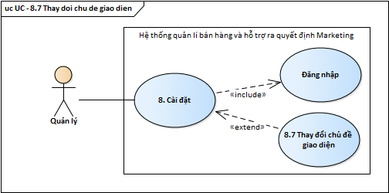

* + 1. Sơ đồ hoạt động của use case “Thay đổi chủ đề giao diện”

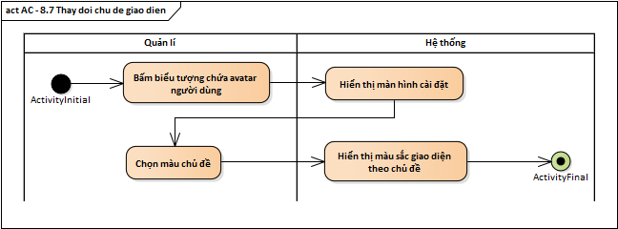

* + 1. Đặc tả “Thay đổi chủ đề giao diện”

|  |  |
| --- | --- |
| Actor: Quản lí | Type: Business Use - case |
| Brief Description: Là quản lí, tôi muốn thay đổi màu sắc chủ đề giao diện | |
| Trigger: Quản lí muốn thay đổi chủ đề giao diện | |
| Pre-Condition: Quản lí đã đăng nhập thành công | |
| Basic Flow:   1. Quản lí bấm vào biểu tượng chứa avatar 2. Hệ thống hiển thị màn hình cài đặt 3. Quản lí chọn màu sắc chủ đề 4. Hệ thống quay về màn hình trước đó và hiển thị màu sắc chủ đề   *Use case dừng lại.* | |
| Alternative Flow: | |
| Exception Flow: | |

1. **Use case “Xem lịch sử giao dịch”**
   1. Sơ đồ use case “Xem lịch sử giao dịch”

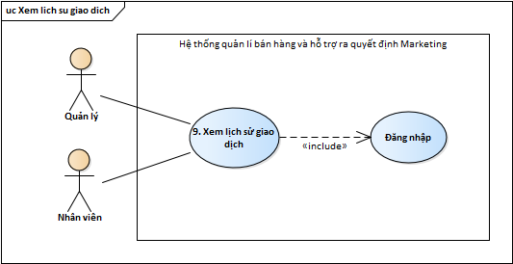

* 1. Sơ đồ hoạt động của use case “Xem lịch sử giao dịch”

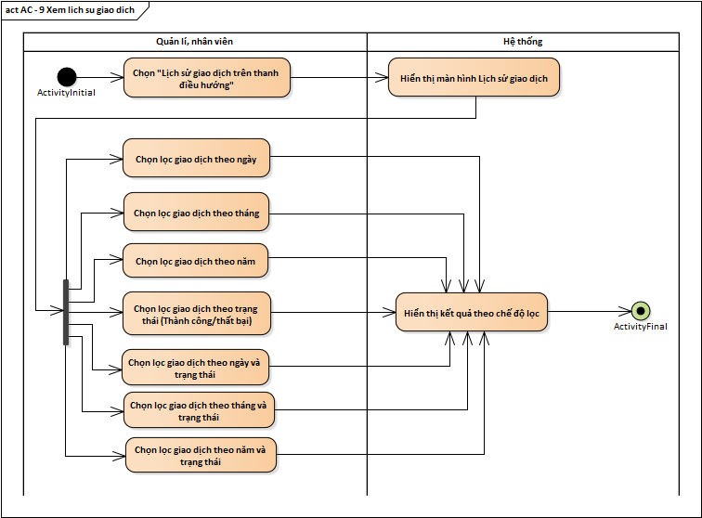

* 1. Đặc tả use case “Xem lịch sử giao dịch”

|  |  |
| --- | --- |
| Actor: Quản lí, nhân viên | Type: Business Use - case |
| Brief Description: Là quản lí/nhân viên, tôi muốn xem các lịch sử giao dịch của cửa hàng | |
| Trigger: Người dùng muốn xem lịch sử giao dịch | |
| Pre-Condition:   1. Người dùng đã đăng nhập thành công | |
| Basic Flow:   1. Người dùng chọn “Lịch sử giao dịch” ở thanh điều hướng 2. Chọn lọc giao dịch theo ngày 3. Hệ thống tìm kiếm được các giao dịch 4. Hệ thống hiển thị các giao dịch tìm kiếm được   *Use case dừng lại.* | |
| Alternative Flow:  2a. Chọn lọc giao dịch theo tháng. *Use case tiếp tục ở bước 3.*  2b. Chọn lọc giao dịch theo năm. *Use case tiếp tục ở bước 3.*  2c. Chọn lọc giao dịch theo trạng thái. *Use case tiếp tục ở bước 3.*  2d. Chọn lọc giao dịch theo ngày và trạng thái. *Use case tiếp tục ở bước 3.*  2e. Chọn lọc giao dịch theo tháng và trạng thái. *Use case tiếp tục ở bước 3.*  2f. Chọn lọc giao dịch theo năm và trạng thái. *Use case tiếp tục ở bước 3.* | |
| Exception Flow: | |

1. **Use case “Bán hàng”**
   1. Sơ đồ use case “Bán hàng”

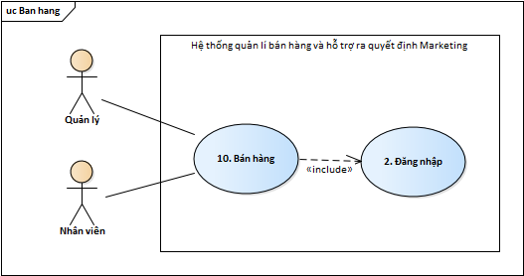

* 1. Sơ đồ hoạt động của use case “Bán hàng”

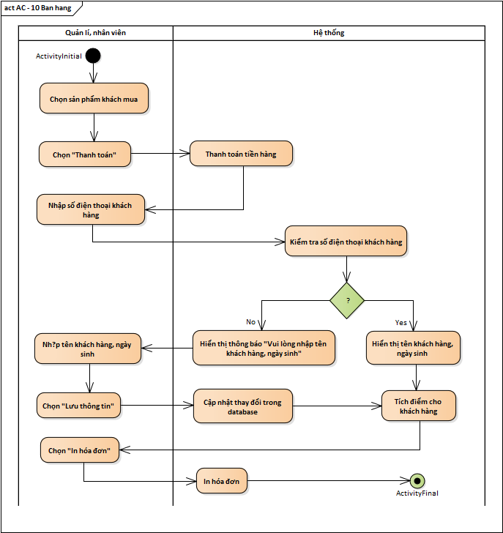

* 1. Đặc tả use case “Bán hàng”

|  |  |
| --- | --- |
| Actor: Quản lí, nhân viên | Type: Business Use - case |
| Brief Description: Là quản lí/nhân viên, tôi muốn thực hiện việc bán hàng thông qua hệ thống | |
| Trigger: Người dùng muốn bán hàng | |
| Pre-Condition:   1. Người dùng đã đăng nhập thành công 2. Hệ thống hiển thị màn hình Bán hàng | |
| Basic Flow:   1. Người dùng chọn các sản phẩm khách hàng mua 2. Người dùng chọn “Thanh toán” 3. Hệ thống thanh toán tiền hàng 4. Người dùng nhập số điện thoại khách hàng 5. Hệ thống kiểm tra số điện thoại khách hàng đã tồn tại trong database 6. Hệ thống hiển thị tên, ngày sinh khách hàng 7. Hệ thống tích điểm cho khách hàng 8. Người dùng chọn “In hóa đơn” 9. Hệ thống “In hóa đơn”   *Use case dừng lại.* | |
| Alternative Flow:  5a. Hệ thống kiểm tra số điện thoại khách hàng chưa tồn tại trong database  5a1. Người dùng nhập tên khách hàng, ngày sinh  5a2. Hệ thống cập nhật thay đổi trong database. *Use case tiếp tục ở bước 7.* | |
| Exception Flow: | |